Министерство образования Республики Башкортостан

ГБПОУ Сибайский педагогический колледж

Реферат

на тему:

«**Технология обучения метанию диска**»

Выполнил: студент 2 Б группы

Нугуманов М. А.

Проверил: преподаватель физической культуры

Хамитов Ф. Р.

Сибай, 2024 год

Обучение метанию диска — это комплексный процесс, который требует времени и усилий. Ниже представлена пошаговая технология обучения, которая поможет освоить этот вид спорта:

1. **Подготовка:**

* 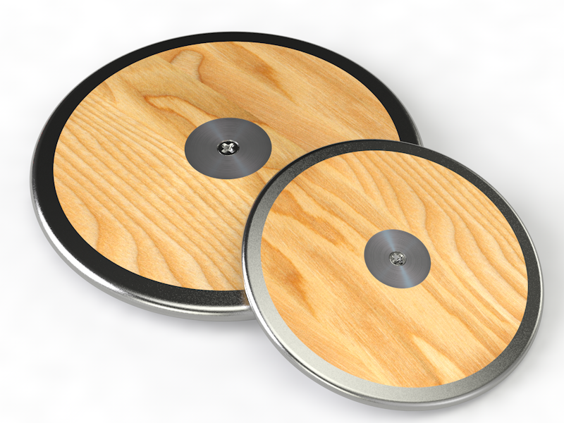**Оборудование:**
  + Диск: Выберите диск, соответствующий вашему уровню и росту (размер и вес).
  + 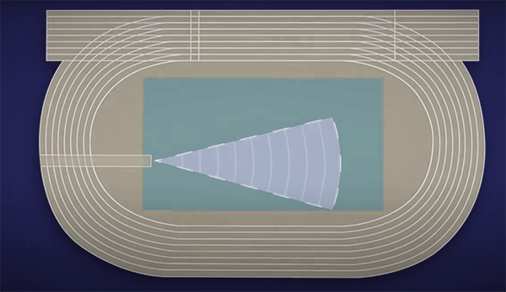Поле: Найдите свободное пространство с мягкой травой или песком.
  + Одежда: Одежда должна быть удобной и не стеснять движения.
* **Физическая подготовка:**
  + Разминка: Разогрейте мышцы с помощью бега, прыжков, разминки плеч и ног.
  + Сила: Упражнения для развития силы рук, ног, плеч, торса.
  + Гибкость: Растяжка для повышения подвижности суставов и улучшения координации.

1. **Базовая техника:**

* **Стартовая позиция:**
  + 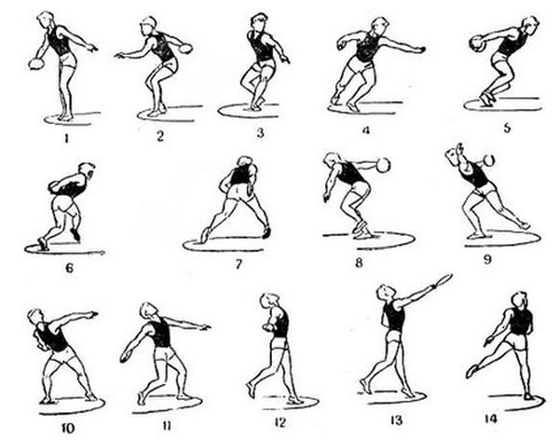Стойте боком к направлению метания, ноги на ширине плеч.
  + 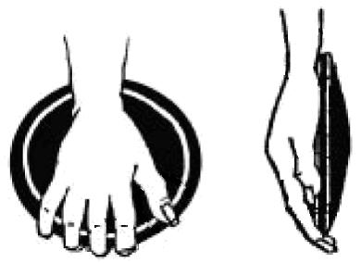Держите диск в руке, пальцы вокруг края диска, большой палец сверху.
  + Вес перенесите на опорную ногу (дальняя от направления метания).
* **Замах:**
  + Начните движение с поворота туловища и переноса веса на опорную ногу.
  + Поднимите руку с диском, двигая ее по дуге вверх и назад.
  + Держите локоть выше плеча, чтобы увеличить амплитуду движения.
  + В конце замаха плечо должно быть полностью разогнуто, а кисть направлена на цель.
* **Выброс:**
  + 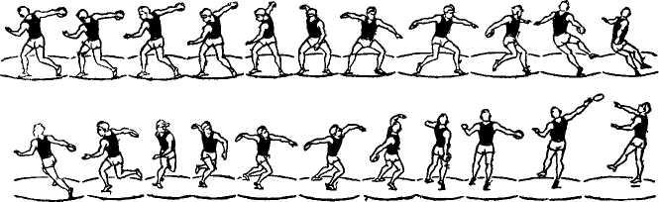Выбросьте диск с помощью резкого движения плечом, бедрами и корпусом.
  + В момент выброса поверните торс в направлении метания.
  + Используйте силу ног, чтобы добавить мощности броску.
  + Снимите диск с пальцев во время выброса, чтобы обеспечить вращение.

1. **Отработка техники:**

* **Упражнения:**
  + Метание на расстояние: Цель — отработать технику и увеличить дальность броска.
  + Метание в цель: Цель — улучшить точность и координацию.
  + Метание с разными хватами: Экспериментируйте с разными хватами, чтобы найти наиболее эффективный для вас.
* **Обратная связь:**
  + Смотрите видеозаписи своих бросков, чтобы анализировать технику и выявлять ошибки.
  + Просите опытных метателей просмотреть ваши броски и дать советы.

1. **Дополнительные аспекты:**

* **Вращение диска:** Важно, чтобы диск вращался во время полета.
* **Скорость:** Чем быстрее выброс, тем дальше полетит диск.
* **Угол выброса:** Оптимальный угол выброса для максимальной дальности — около 45 градусов.

1. **Прогресс:**

* **Постоянная практика:** Регулярные тренировки — ключ к успеху.
* **Анализ ошибок:** Изучайте свои ошибки и работайте над их исправлением.
* **Консультации:** Не бойтесь обращаться за советом к опытным тренерам и метателям.

1. **Безопасность:**

* **Правильная разминка:** Важна для предотвращения травм.
* **Правильная техника:** Использование правильной техники поможет избежать ошибок и травм.
* **Осторожность:** Будьте внимательны во время метания, чтобы не причинить вред себе или другим.

Следуя этой технологии, вы сможете научиться метать диск с хорошей техникой и достичь высоких результатов.